FORMULARIO DE COTIZACIÓN
UNFPA/ECU/RFQ/23/002

Nombre de la empresa:
Fecha de propuesta:
Tipo de servicio: Contratación de diseño e impresión de cuadernos
Validez Cotización:
Tiempo de entrega: 10 días calendario a partir de la firma del contrato.
Forma de pago: Contra entrega del producto y presentación de la factura

Especificaciones:

Imagen | Nombre del Producto y Descripción | Cant. | Valor Unitario | Total
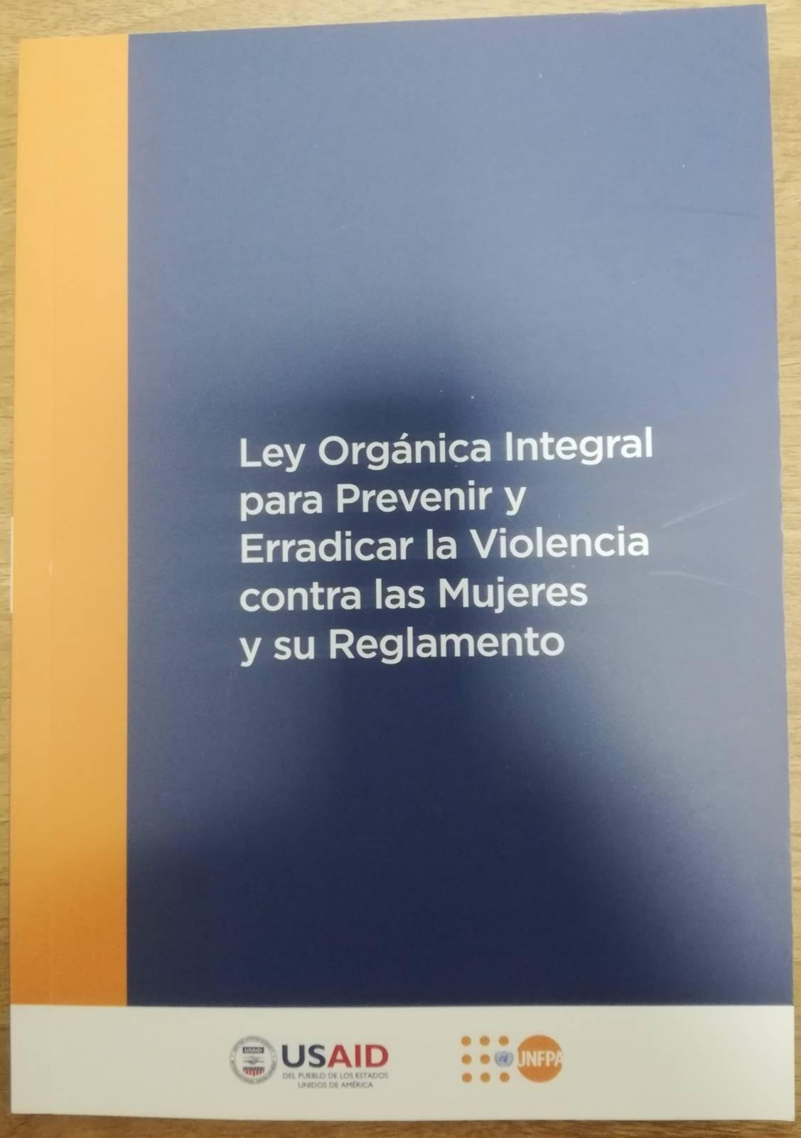 | 1.- Impresión de un cuaderno con la Ley y Reglamento VBG  - Cuadernillo pasta blanda con plastificado mate, portada y contraportada full color con logos.  - Tamaño A5.  - 96 páginas internas impresas a 2 colores (negro y azul) en papel bond 75gr (blanco o beige).  - Terminado: encolado y grapado.  - Link al archivo:  - https://drive.google.com/drive/u/0/folders/1HjTyCbM--l2NfuNONq17CJVfTMTlNXkJ | 300
 |  | 500
 |  | 1000
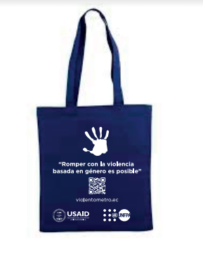 | 2. Bolsos  - Calidad de tela: Taslan o tela resistente impermeable.  - Color: azul marino.  - Medidas del bolso sin heladeras incluidas: 41 x 39, tamaño final bolso con haladeras anchas: 64cm (alto).  - Haladeras de 4,5 cm de ancho que son parte de la misma pieza.  - Con bolsillo interno para celular (17 x 10).  - UNFPA entregará diseño: https://drive.google.com/file/d/1o97s_GtZUJO7h5oPotCP2lcjSboC5Jeq/view?usp=sharing  - Se adjunta el link de los logos.  - UNFPA: UNFPA: https://drive.google.com/drive/folders/1t7j7waHv8p3_wgFPLMwd8U1vHoaP-8MN  - USAID: https://drive.google.com/file/d/197HXR6ng4wbZaSURTZaKcbh6Zs1Ecqyn/view?usp=sharing  - Se requiere muestra para aprobación. | 200
 |  | 500
 |  | 1000
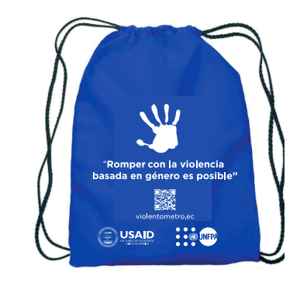 | 3. Sport bag  - Calidad: Taslan o tela resistente impermeable.  - Color: azul marino.  - Medidas: 40 x 35cm con tiras resistentes y cómodas para cargar tipo cordón.  - Refuerzos en las esquinas.  - Esquinas inferiores con anillo metálico.  - Doble cordón de buena calidad y resistencia.  - UNFPA entregará diseño: https://drive.google.com/file/d/1o97s_GtZUJO7h5oPotCP2lcjSboC5Jeq/view?usp=sharing  - Se adjunta el link de los logos.  - UNFPA: https://drive.google.com/drive/folders/1t7j7waHv8p3_wgFPLMwd8U1vHoaP-8MN  - USAID: https://drive.google.com/file/d/197HXR6ng4wbZaSURTZaKcbh6Zs1Ecqyn/view?usp=sharing  - Se requiere muestra para aprobación. | 200
 |  | 500
 |  | 1000
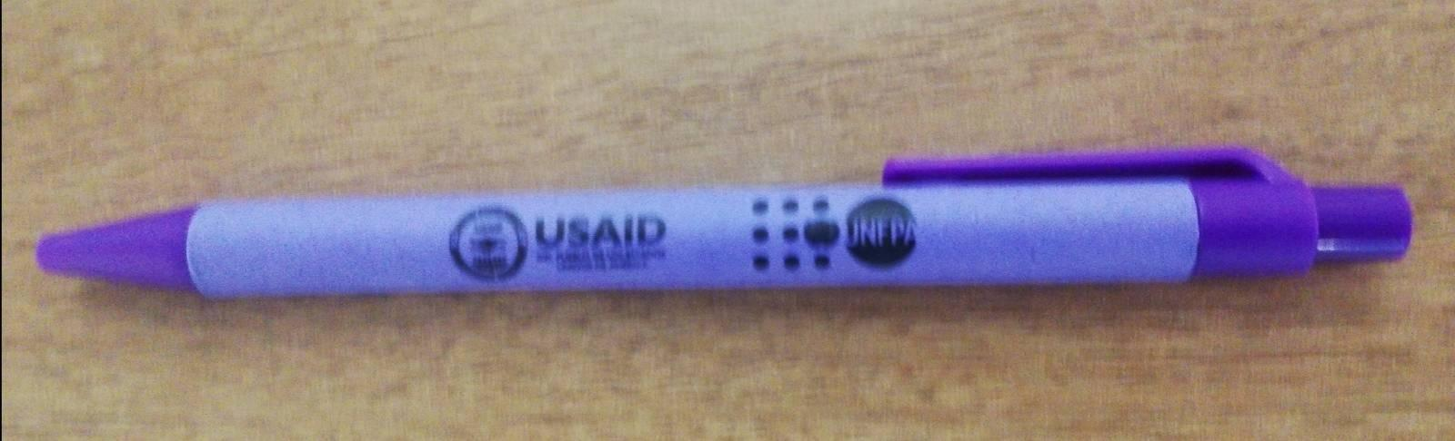 | 4. Esferos  - Esferos tinta azul.  - Material ecológico (combinado con azul, morado y / o rojo).  - 2 logos a 1 solo color. El logo de USAID a la izquierda del logo de UNFPA.  - Se adjunta el link de los logos.  UNFPA: https://drive.google.com/drive/folders/1t7j7waHv8p3_wgFPLMwd8U1vHoaP-8MN  USAID: https://drive.google.com/file/d/197HXR6ng4wbZaSURTZaKcbh6Zs1Ecqyn/view?usp=sharing | 500
 |  | 1000
 |  | 2000
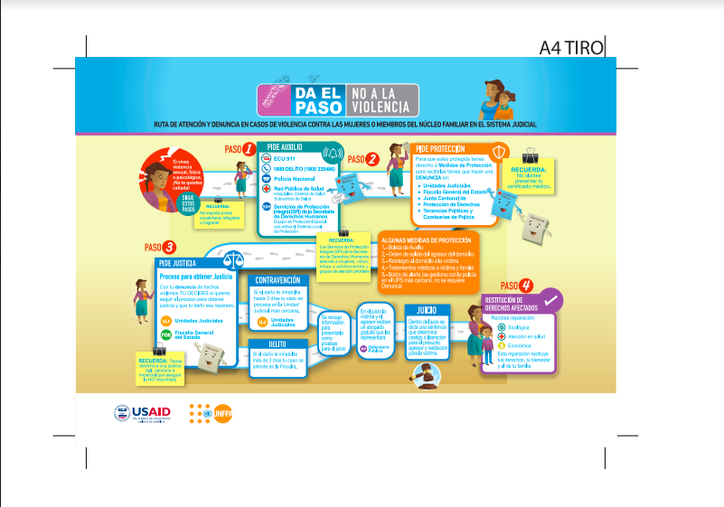  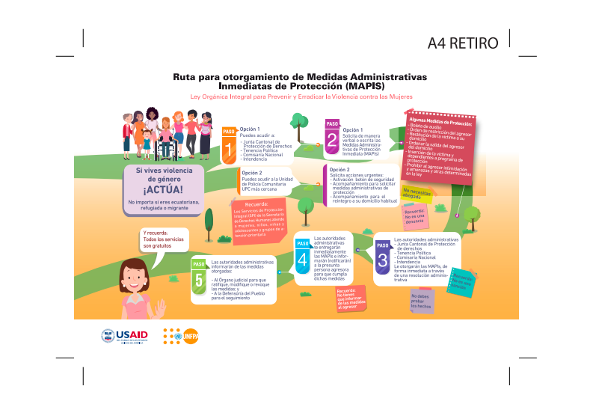 | 5. Impresión de rutas MAPIS y ruta judicial  - Rutas impresas.  - UNFPA entregará los contenidos y los diseños para impresión.  - Impresión lado y lado.  - Tamaño A4, en couché 115 gr, full color.  - Plastificado mate los dos lados.  - Artes disponibles en: https://drive.google.com/drive/folders/1VRacH2L6hogTRzlBF7REIfEdpuqmoA2U  - Se requiere una prueba de impresión para  aprobación. | 2000
 |  | 5000
 |  | 10000
 | 6. Impresión de Boletín del Subgrupo de VBGyTdP  - Publicación con pasta blanda en cartulina couché 300 gr, con plastificado mate, portada y contraportada full color con logos.  - UNFPA entregará los contenidos y los diseños para impresión.  - Tamaño A4.  - Hojas internas impresas a full color en papel papel ecológico (blanco o beige).  - Terminado: grapado.  - Número de hojas 30 (60 páginas).  - Link al archivo: | 50
 |  | 100
 |  | 200
 | SUMA
 | IVA
 | TOTAL

En su oferta, por favor incluya:
1. Especificaciones técnicas detalladas de los productos ofertados.
2. Estándar de calidad de los productos.
Comentario adicional de Proveedor:

Por la presente, se certifica que la empresa ......................................................................................... acepta presentar su cotización bajo los términos y condiciones requeridos por el UNFPA en Ecuador (http://www.unfpa.org/resources/unfpa-general-conditions-contract) la cual se compromete a mantener esta oferta hasta la fecha indicada y por la que estoy debidamente autorizada/o a firmar.

Nombre: _____________________ Lugar:_______________

Cargo: ______________________ Sello: ________________

Esta solicitud de cotización está sujeta a las condiciones generales del contrato: Contrato Minimis, está disponible en la siguiente dirección:
https://drive.google.com/open?id=0B38LicFH5YHsVUZ4aFhmcFVBMzA

